# Øveprøve 2

## Oppgave 1

Du legger til bildene katt1.jpg og katt2.jpg øverst på websiden din. Når musepekeren kommer over disse bildene skal den store versjonen av det valgte bildet vises under småbildene.

Denne oppgaven kan løses på flere måter. Den beste løsningen er lagd slik at det skal være lett å legge til flere bilder. Tenk deg at nettsiden skal kunne inneholde 30 bilder.

## Oppgave 2

Du skal lage et program for forhåndsbestilling av mat på en restaurant. Brukeren skal gå inn på websiden å booke bord, bestille en tre retters middag og få en bekreftelse med totalsum. Husk validering.

**Booking av bord:**

Bruker skal kunne legge inn fornavn, etternavn, mobilnummer og hvor mange det skal bookes bord for.

**Bestilling av mat:**

Bruker skal kunne velge mellom fire alternative 3-retters middag. Hver 3-retters har et eget navn og pris. Bruker skal kunne velge mellom følgende 3-rettere:

* Sjømat spesial til 625 kr
* Skalldyrsaften til 735 kr
* Juicybeef til 645 kr
* Vegetarian til 495 kr

Det er lagt opp til at alle personene i samme bestilling skal spise det samme. Det må minst bestilles for seks personer og det kan maksimalt være 12 personer i samme bestilling.

Når bruker trykker på en Bekreftelsesknapp skal programmet beregne totalsummen for bestillingen. I tillegg skal følgende utskrift komme opp på skjermen:

Takk for bestillingen *FORNAVN ETTERNAVN.* Din bestilling er registrert og totalsummen er *TOTALSUM* kroner*.*

## Oppgave 3

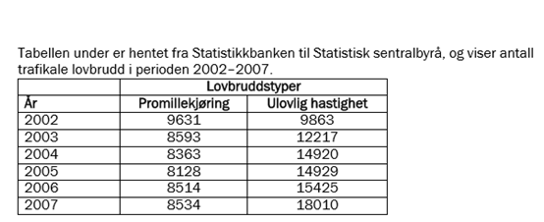

Lag en webside som skal regne ut differansen mellom antall lovbrudd i kategorien promillekjøring i to ulike år som brukeren skal taste inn/velge. Hvis det er en økning i antall promillekjørere, skal teksten «negativ utvikling» skrives ut på skjermen. Hvis det er en reduksjon i antall promillekjørere, skal teksten «positiv utvikling» skrives ut.